54 SẢN PHẨM ĐẠT HIỆU SUẤT NĂNG LƯỢNG CAO NHẤT NĂM 2020

(BĐT) - Sáng 22/12, tại Hà Nội, Bộ Công Thương phối hợp với Hội Khoa học và Công nghệ sử dụng năng lượng tiết kiệm và hiệu quả Việt Nam tổ chức trao giải thưởng sản phẩm hiệu suất năng lượng cao nhất năm 2020.
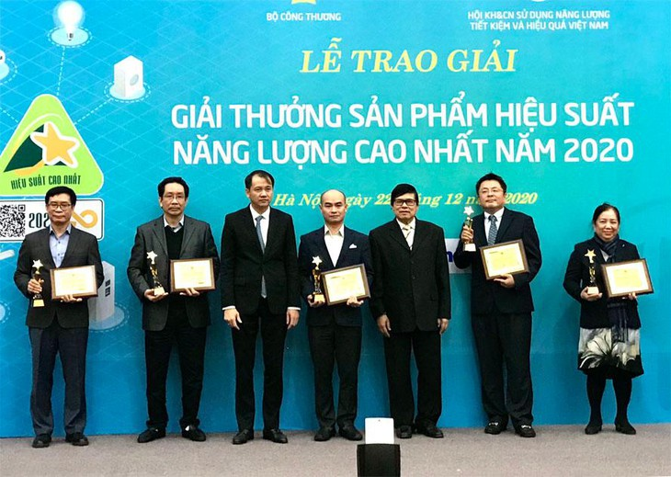
Ban tổ chức trao giải thưởng sản phẩm hiệu suất năng lượng cao nhất năm 2020
Đây là các sản phẩm không chỉ đáp ứng các tiêu chí về hiệu suất mà còn phải đạt tiêu chí về bảo vệ môi trường, phát triển bền vững theo hướng tuần hoàn.
Ban Tổ chức cuộc thi cho biết đã nhận được 12 bộ hồ sơ, tương ứng với 12 doanh nghiệp và 184 sản phẩm tham gia dự thi.
Qua đánh giá, Ban Tổ chức đã chọn 54 sản phẩm của 5 đơn vị để trao giải, bao gồm Công ty CP Bóng đèn phích nước Rạng Đông (28 sản phẩm), Công ty TNHH MTV Chiếu sáng và Thiết bị đô thị (4 sản phẩm), Công ty CP Daikin air conditioning Việt Nam (17 sản phẩm), Công ty TNHH ABB power grids Việt Nam (1 sản phẩm), Công ty TNHH Panasonic Appliances Việt Nam (4 sản phẩm).
https://baodauthau.vn/54-san-pham-dat-hieu-suat-nang-luong-cao-nhat-nam-2020-post100664.html

